1. 总的趋势 1

2. 信息 1

2.1. 上海有色网 1

3. 季线 2

3.1. 2017-02-19 2

4. 月线 3

4.1. 2017-02-19 3

5. 周线 4

5.1. 2017-02-19 4

6. 日线 4

6.1. 2017-02-19 4

# 总的趋势

| **2017** | **季** | **月** | **周** | **日** | **60** | **30** | **15** | **5** | **1** |
| --- | --- | --- | --- | --- | --- | --- | --- | --- | --- |
| **02-05** |  |  |  |  |  |  | 挑战60 |  |  |
| **02-09** |  |  |  |  |  |  |  |  | 两分钟出2000万，注意观察 |
| **02-13** | 1. 均线空头排列  2.单季度出现红K  3.成交量锐减  4.MACD绿柱，红白线为负  5.MACD已达到极弱，有变好可能。  6.季线底部11.30 | 1.站上5月线，5，10，20，60仍成空头排列  2. 20根绿柱的调整，较充分  3.绿柱有缩小趋势，有翻红趋势  4.白线和黄线均为负，白线有望上穿黄线 | 1.站上20周均线，仍承压60周均线  2．白线有转正趋势  3.白，黄线均为负  4.MACD尚未有趋势机会 | 1.到达前期成交密集区域  2.站上半年线，依然承压年线，年线下行即将企稳  3.白线由负转正，MACD红柱变长 | 1.到达前期成交密集区域 | 1.到达前期成交密集区域 |  | 1.60线有支撑 | 1.全天高点12.39成交737万，全天最大量 |
| **02-19** |  | 1. 底部11.28 | 1. 均线仍称空头排列 | 1.放量，同上次涨停时量，注意观察 | 1.仍在成交密集区，20线获支撑  2.密切留意大成交量后走势 |  | 1.60线获支撑 | 1.放量的时候判断为买盘，密切留意 |  |
| **02-20** |  |  |  | 1.短期均线呈多头  2.仍为突破放量价格，密观 | 1.站上20线，MACD绿柱有缩小趋势  2.量能不足 |  | 1.走了一个标准的弧形底  2.站上60线  3.白线由负转正 | 1.走了一个标准的弧形底 |  |
| **02-22** |  |  |  | 1.破五日线  2.成交量趋平  3.红柱似有缩小趋势，密观 | 1.跌破20线  2.从2月7号开始，绿柱较频繁  3.股价至密集成交区域，突破或者掉头，密观 | 1.在60线处有支撑 | 1.破60线 | 1.尾盘有强拉现象 |  |
| **02-24** |  |  | 1.站上5周线，10周线，20周线  2.黄，白线即将转负为正  3.MACD红柱有扩大趋势 | 1.占上5日线  2.均线多头排列，年线趋平  3.一周均线窄幅震荡，变盘在即  4.仍在密集成交区域，密观 |  |  |  |  |  |
| **02-28** |  | 1.站上10月线  2.5，10，20空头排列，5朝上  3.绿柱继续缩小中 |  |  |  |  |  |  |  |
| **03-01** |  |  |  | 1.5，10，20，60，120多头排列，且均向上  2.承压年线，年线趋平  3.放量突破前端震荡区  4.MACD红柱有放大趋势 | 1.突破前端密集成交区  2.红柱有扩大趋势 |  |  |  |  |
| **03-03** |  |  | 1.周涨幅3.52%，牢牢在5周线上。5，10，20多头排列，5朝上明显  2.黄，白线即将为正，趋势良好  3.黄白线长时间为负，一旦转正，有一个大行情 | 1.5，10，20，60，120多头排列且趋势朝上  2.仍承压年线，但年线下降趋势趋缓  3.MACD红柱有放大趋势，有望不经过绿柱的周期 |  |  |  |  |  |
| **03-24** |  |  | 1.周涨幅1.15%，占上60周线  2.白线为正，黄线即将为正，MACD红柱上涨趋势中 | 1.又上摸到年线最低点的130%位置，看这一次是否能冲过去了  2.一个小平台整理期  3.MACD有缩小趋势  4.3月17日放量下跌后仍为突破，密切留意 |  |  |  |  |  |

# 信息

## 上海有色网

http://news.smm.cn/live?category=30

# 季线

## 2017-02-19

季线走势是上涨走势，但是MACD是绿柱，且有扩大的趋势。不过现在不是季末，没准季末的时候MACD收红也可能。

不过也有可能走左边的下降趋势，也有可能走左左边的震荡上行

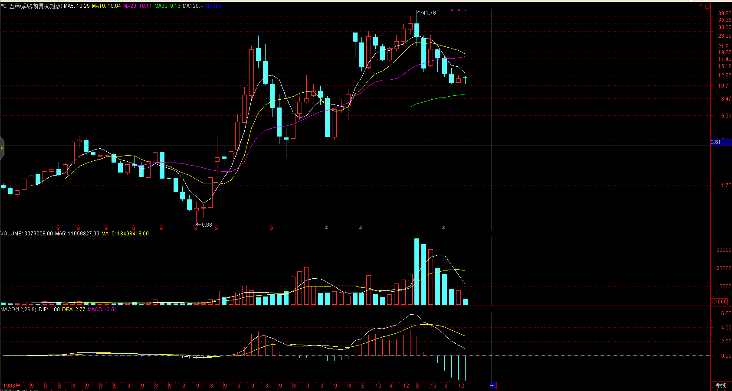

# 月线

## 2017-02-19

站上5月线，5，10，20，60仍成空头排列；20根绿柱的调整，较充分；绿柱有缩小趋势，有翻红趋势；白线和黄线均为负，白线有望上穿黄线。 底部11.28

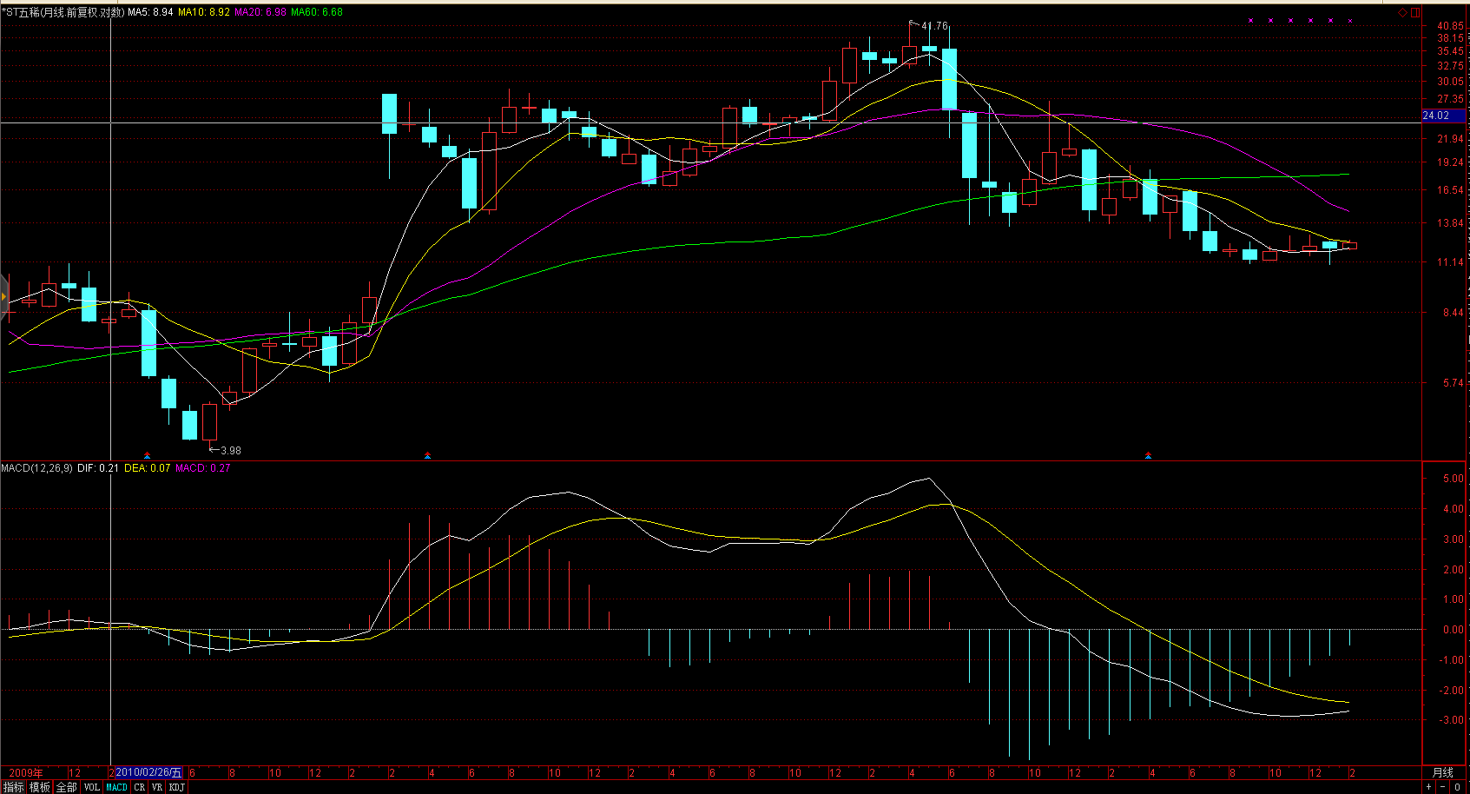

## 2017-02-28

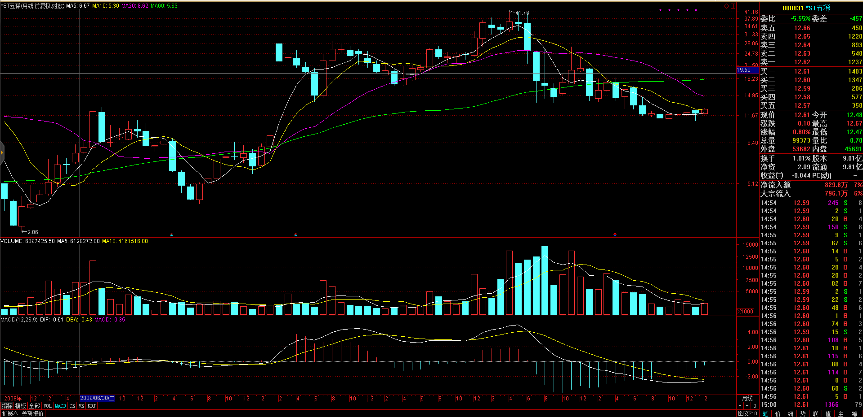

# 周线

## 2017-02-19

站上20周均线，仍承压60周均线；均线仍称空头排列；白线有转正趋势；白，黄线均为负；MACD尚未有趋势机会

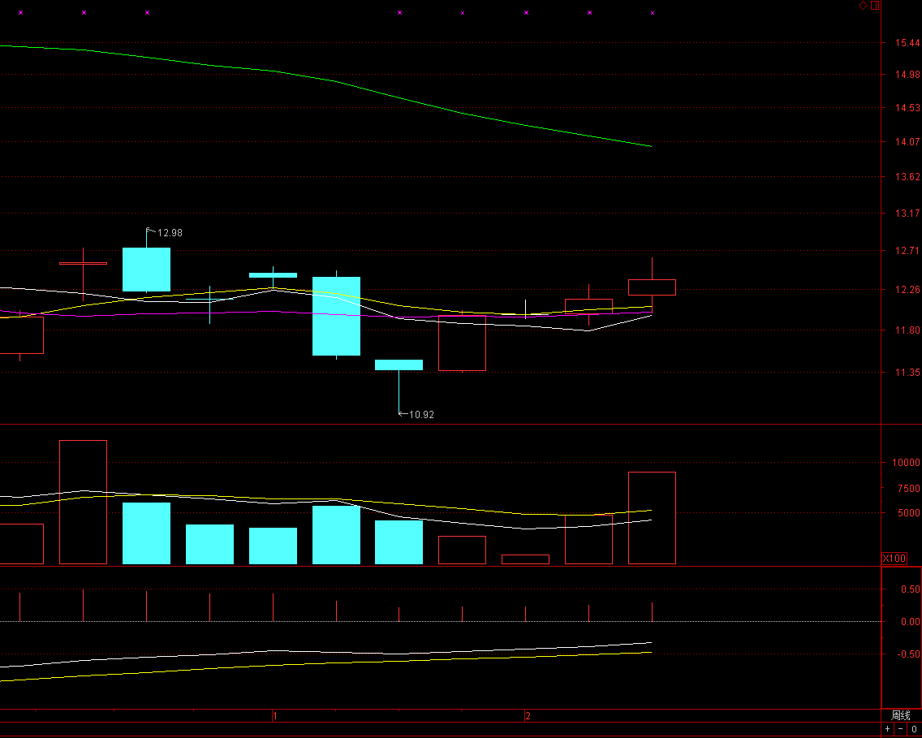 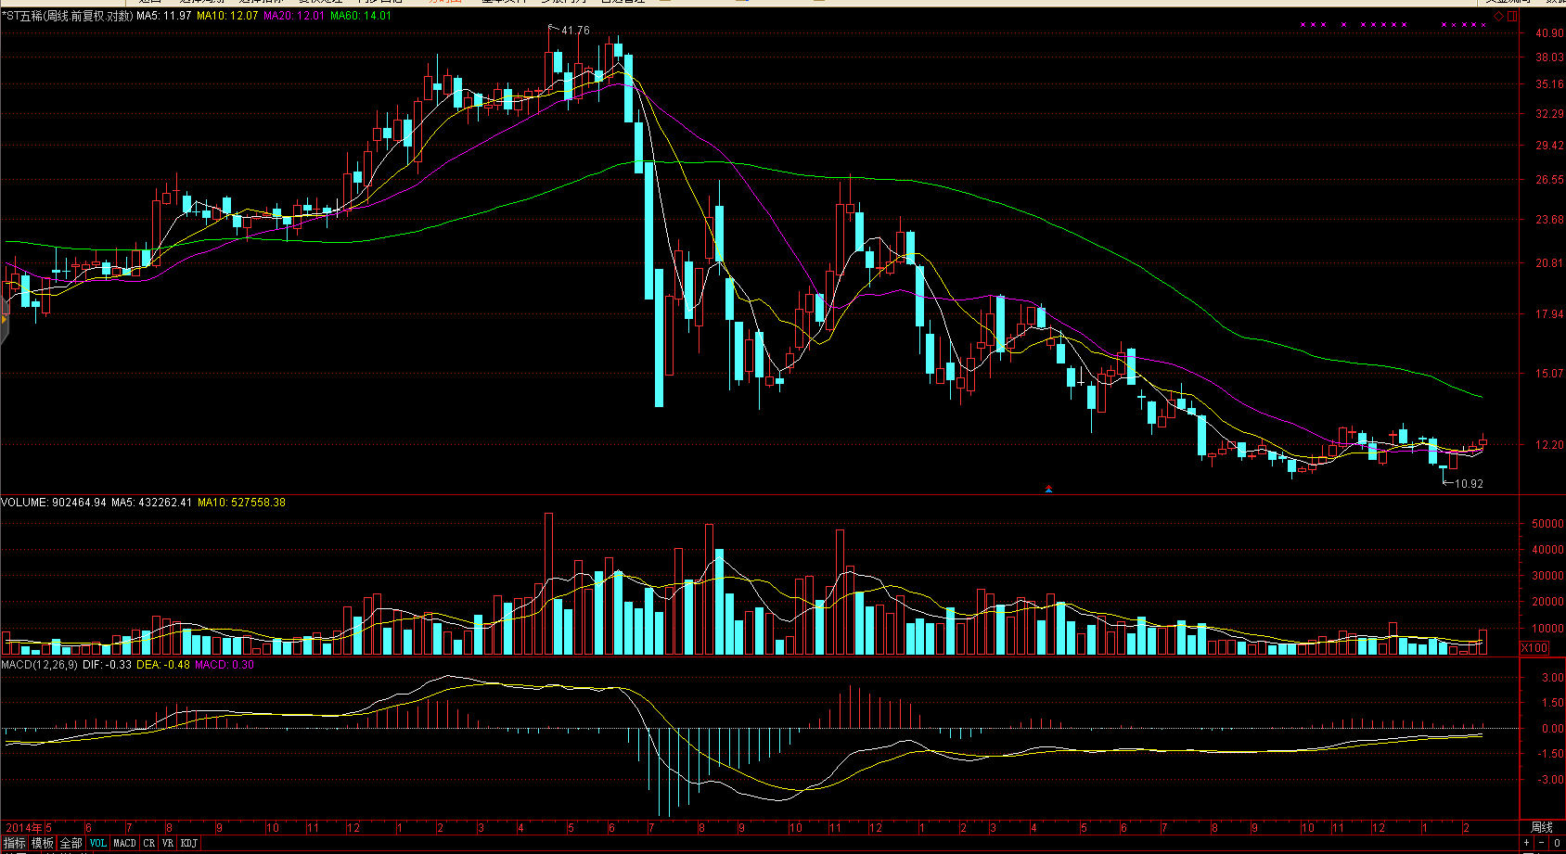

## 2017-02-24

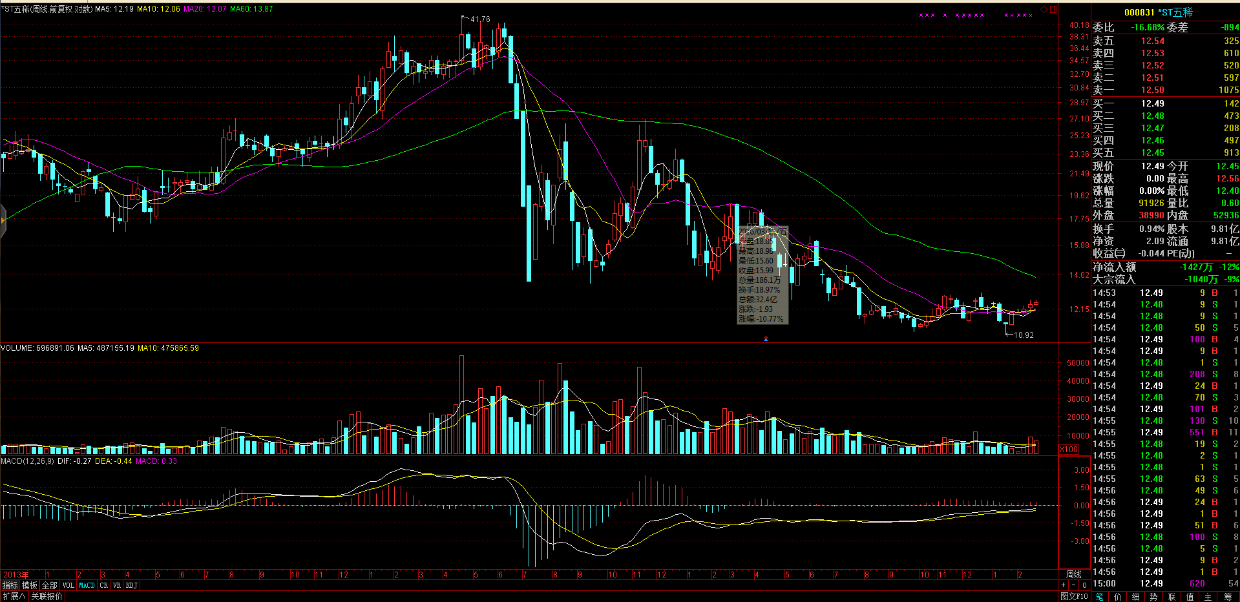

## 2017-03-03

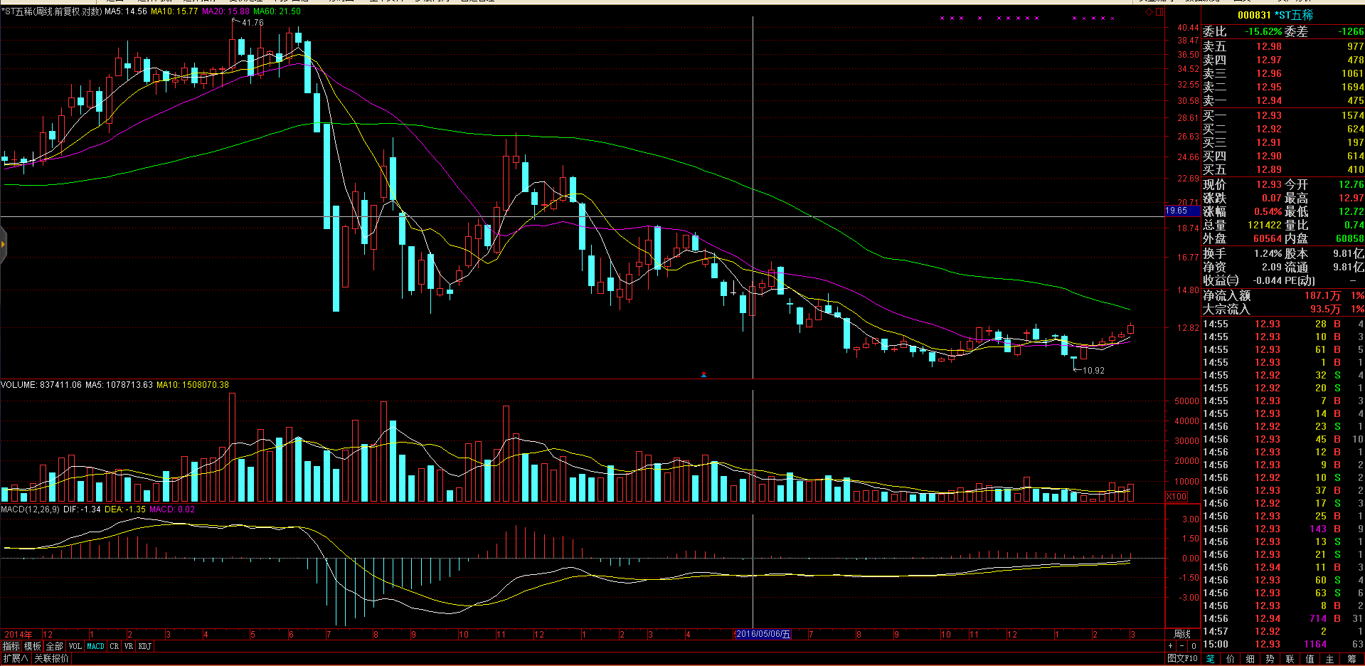

## 2017-03-24

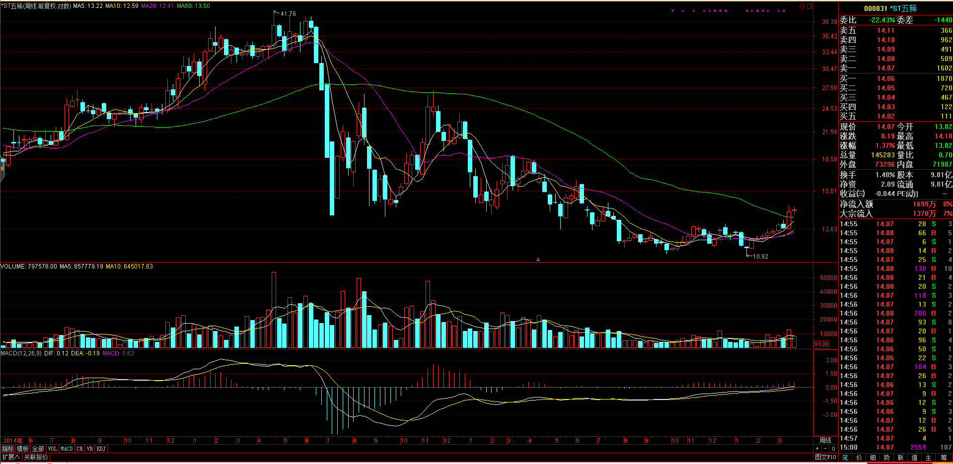

# 日线

## 2017-02-19

成交量和上次涨停时成交量几乎一样，注意观察

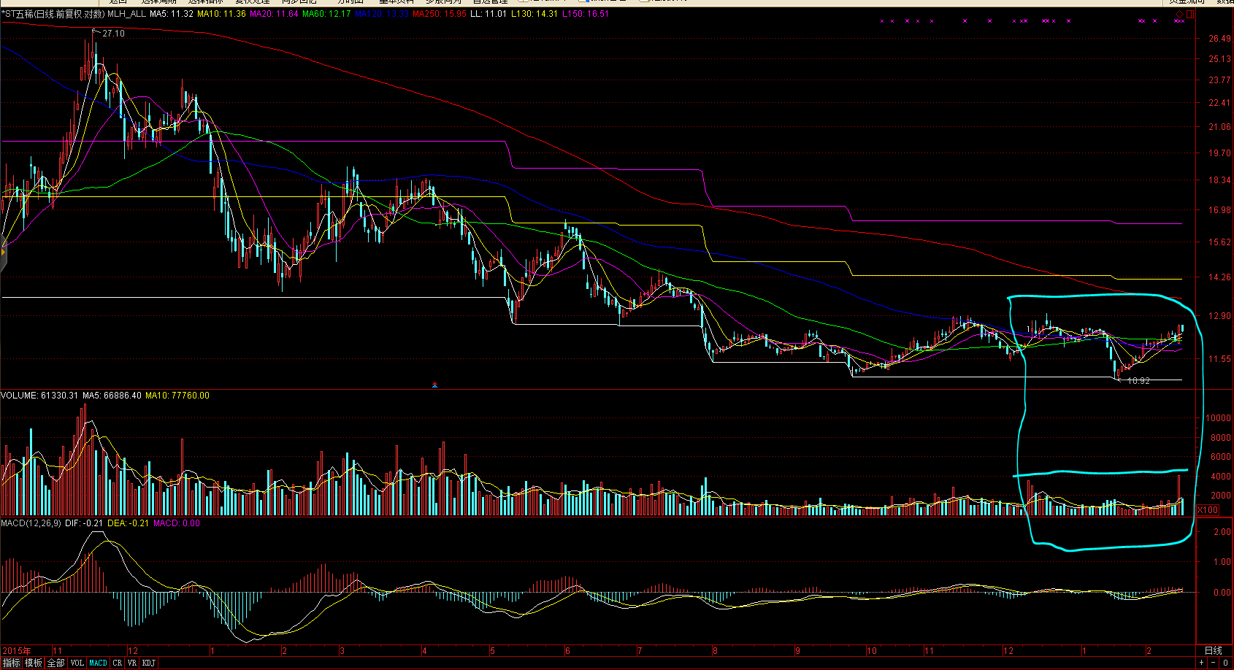

## 2017-03-24

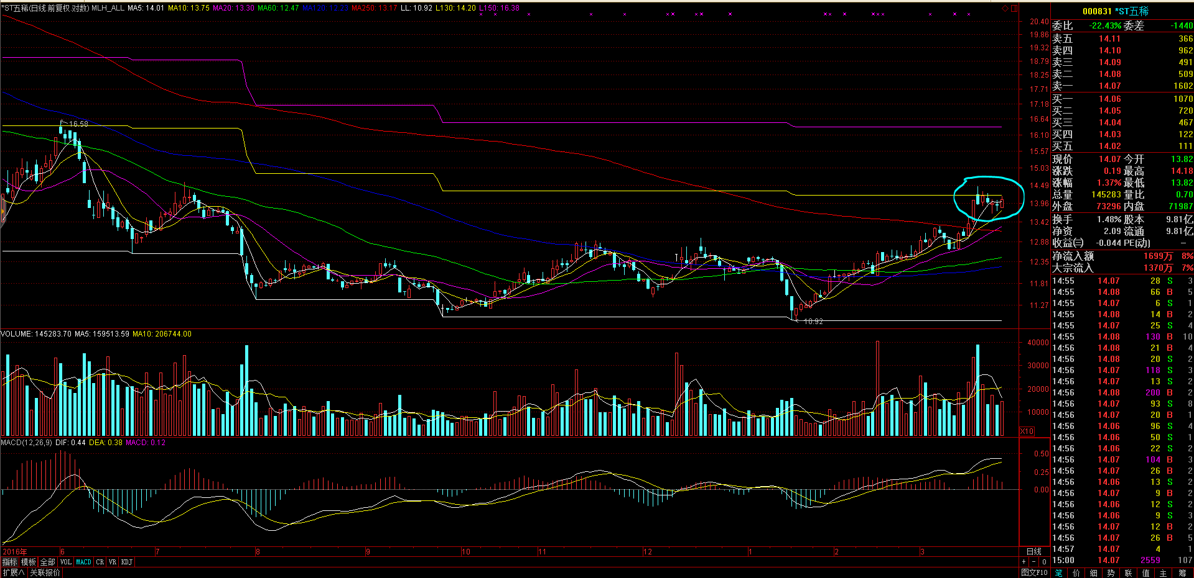

# 60分钟线

## 2017-02-22

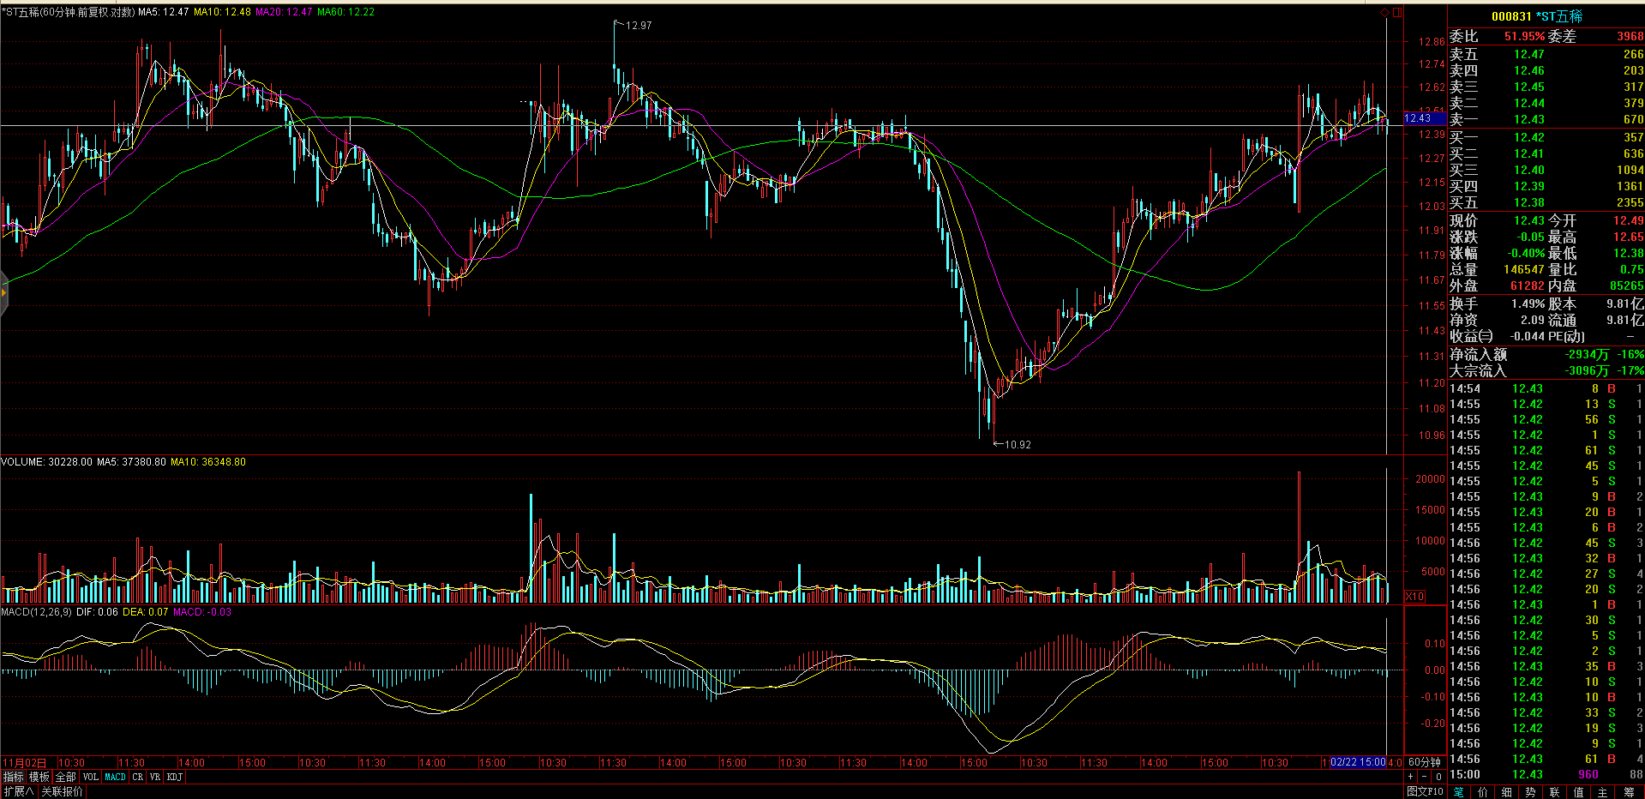

# 15分钟线

## 2017-02-20

一个标准的弧形底

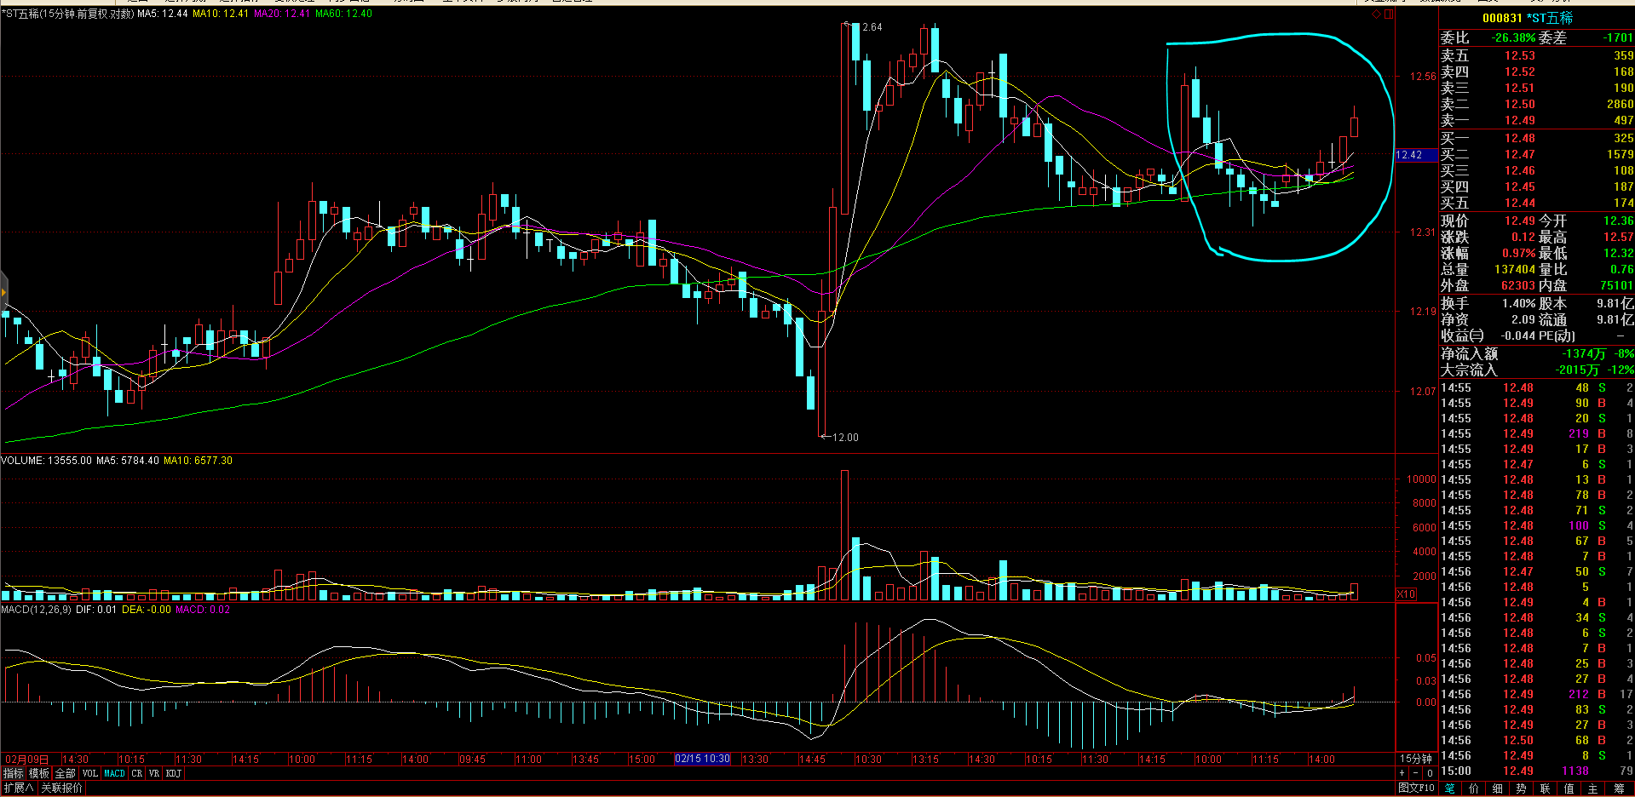

# 5分钟线

## 2017-02-20

弧形更加明显

